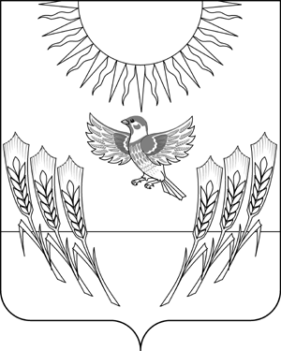
СОВЕТ НАРОДНЫХ ДЕПУТАТОВ
Воробьевского муниципального района
ВОРОНЕЖСКОЙ ОБЛАСТИ

Р Е Ш Е Н И Е

от 17.02.2015 г. № 1
с. Воробьевка

Об отчете главы администрации Воробьевского муниципального района о результатах своей деятельности и деятельности администрации Воробьевского муниципального района за 2014 год

Заслушав и обсудив отчет главы администрации Воробьевского муниципального района Пищугина А.В. «О результатах своей деятельности и деятельности администрации Воробьевского муниципального района за 2014 год», Совет народных депутатов
Р Е Ш И Л:

1. Принять отчет главы администрации Воробьевского муниципального района Пищугина А.В. «О результатах своей деятельности и деятельности администрации Воробьевского муниципального района за 2014 год» дав указанной деятельности удовлетворительную оценку.

Глава Воробьевского
муниципального района В.А. Ласуков

